HƯỚNG DẪN SỬ DỤNG
Module Quản lý công việc — Ban KT Cơ điện
Hệ thống quản lý nội bộ TECAPRO
Module giúp Ban KT Cơ điện quản lý công việc của phòng (không gắn hợp đồng): giao việc cho nhiều người, chỉ định nhóm trưởng, chuyển việc giữa các thành viên, đẩy việc lên cấp trên khi vướng mắc, báo cáo vấn đề khi triển khai, ghi nhật ký hằng ngày và xem báo cáo năng lực.

1. Ai được dùng và quyền hạn
Chỉ thành viên Ban KT Cơ điện hoặc admin mới vào được module. Trong module có 3 vai trò:
Vai trò | Quyền
Trưởng/Phó phòng hoặc Admin | Toàn quyền: tạo/sửa/xóa việc, giao việc cho nhiều người, chỉ định nhóm trưởng, đổi trạng thái mọi việc, xem nhật ký & năng lực của tất cả mọi người, xử lý việc bị đẩy lên, đánh dấu vấn đề đã xử lý.
Nhân viên | Tạo việc khách hàng (tự nhận, tự làm nhóm trưởng); với việc mình đang nhận: đổi trạng thái (nếu là nhóm trưởng của việc), chuyển việc, đẩy cấp trên, báo vấn đề, đính kèm tệp; ghi/sửa nhật ký của chính mình; xem năng lực của chính mình.

Trong tài liệu này, "người quản lý" = Trưởng/Phó phòng hoặc Admin.

2. Truy cập module
Trên thanh menu trên cùng, chọn Công việc → KT Cơ điện (menu này chỉ hiện với admin và thành viên Ban KT Cơ điện). Module có 4 mục ở thanh bên trái:
- Bảng công việc — danh sách & quản lý việc
- Nhật ký công việc — ghi việc làm hằng ngày
- Năng lực — báo cáo giờ công / hiệu suất
- Quản lý nhóm — (chỉ người quản lý; đang phát triển)
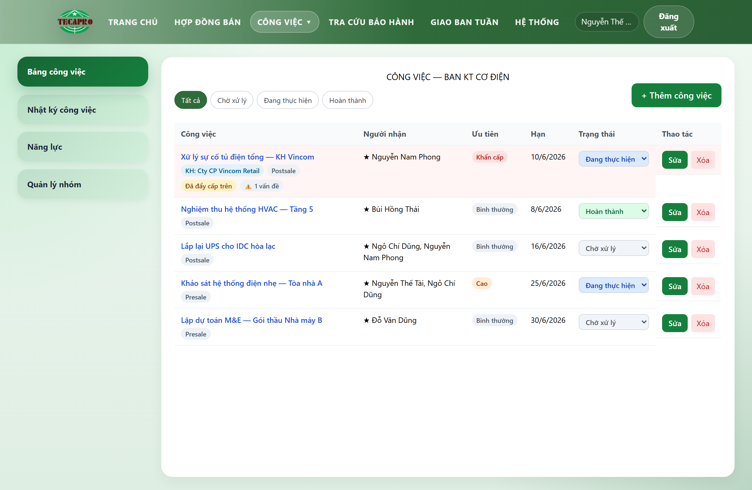
Màn hình Bảng công việc — thanh menu, thanh bên trái và danh sách việc

3. Bảng công việc

3.1 Xem & lọc
Danh sách hiển thị: tên việc, người nhận (★ = nhóm trưởng), ưu tiên, hạn, trạng thái. Các nhãn phụ dưới tên việc: KH (việc nguồn khách hàng), tên nhóm (Presale/Postsale), Đã đẩy cấp trên, ⚠ N vấn đề (số vấn đề đang mở). Việc quá hạn được tô đỏ.
Lọc nhanh theo trạng thái: Tất cả · Chờ xử lý · Đang thực hiện · Hoàn thành. Bấm vào tên việc để mở khung chi tiết.

3.2 Tạo công việc
Bấm + Thêm công việc. Người quản lý điền form đầy đủ:
- Tên công việc (bắt buộc), Mô tả, Chỉ đạo/yêu cầu cụ thể
- Nhóm (Presale/Postsale, tùy chọn), Ưu tiên, Thời hạn hoàn thành (dd/mm/yyyy)
- Nguồn việc: Nội bộ hoặc Khách hàng (chọn Khách hàng sẽ hiện ô Tên khách & Liên hệ)
- Giao cho: tích chọn nhiều người; với mỗi người có thể đặt ★ Nhóm trưởng (chỉ một người)
- Tài liệu đính kèm: chọn tệp (đính kèm khi lưu)
Nhân viên thường: form rút gọn — chỉ tạo được việc khách hàng, hệ thống tự gán bạn là người nhận kiêm nhóm trưởng.
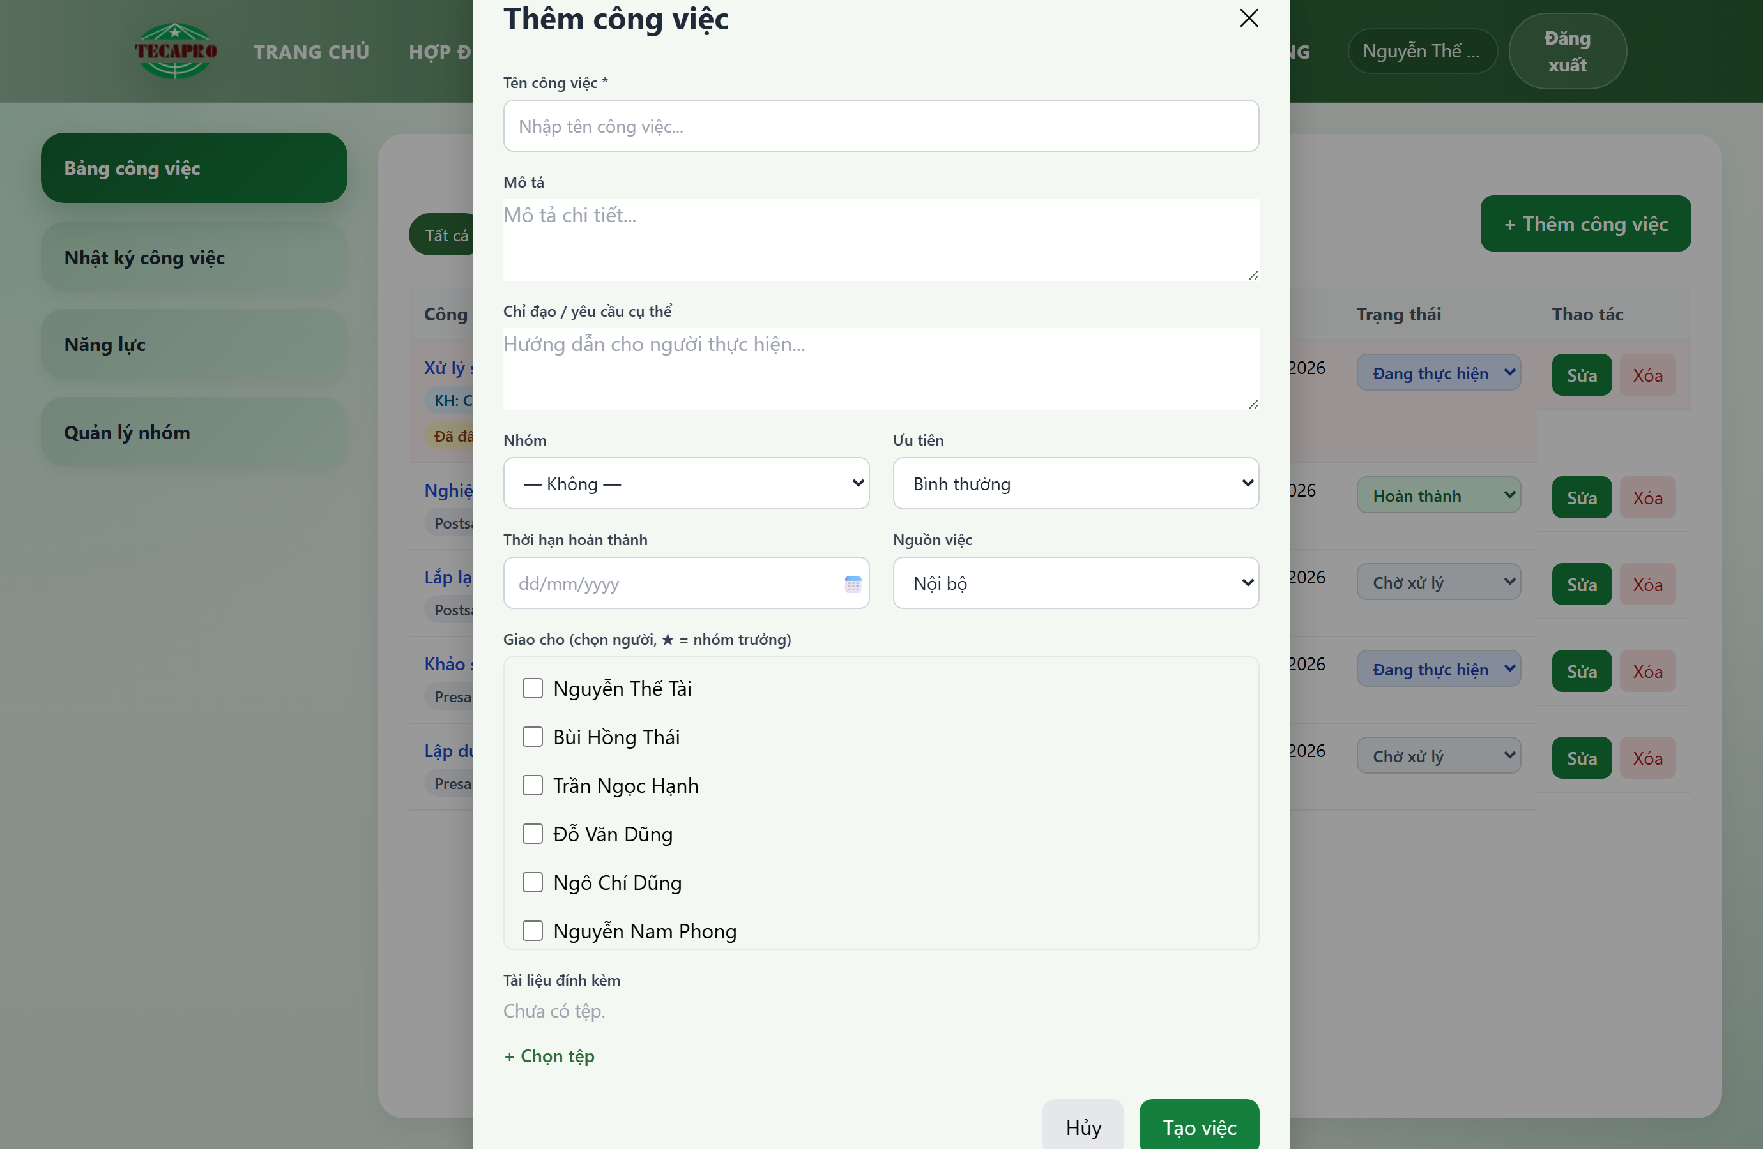
Form Thêm công việc — chọn nhóm, ưu tiên, nguồn việc và giao cho nhiều người

3.3 Sửa / Xóa việc
Chỉ người quản lý thấy nút Sửa / Xóa trên mỗi dòng. Xóa việc sẽ xóa kèm phân công, đính kèm, vấn đề của việc đó.

3.4 Đổi trạng thái
Cột Trạng thái là ô chọn nếu bạn có quyền đổi — gồm: Chờ xử lý · Đang thực hiện · Hoàn thành · Hủy. Được đổi khi bạn là người quản lý hoặc nhóm trưởng của việc đó. Người khác chỉ thấy nhãn tĩnh.

4. Khung chi tiết công việc
Mở bằng cách bấm tên việc. Hiển thị đầy đủ: trạng thái, ưu tiên, nhóm, nguồn việc, hạn, người tạo, mô tả, chỉ đạo, danh sách người nhận, tài liệu, vấn đề. Tùy vai trò sẽ thấy các nút thao tác tương ứng.
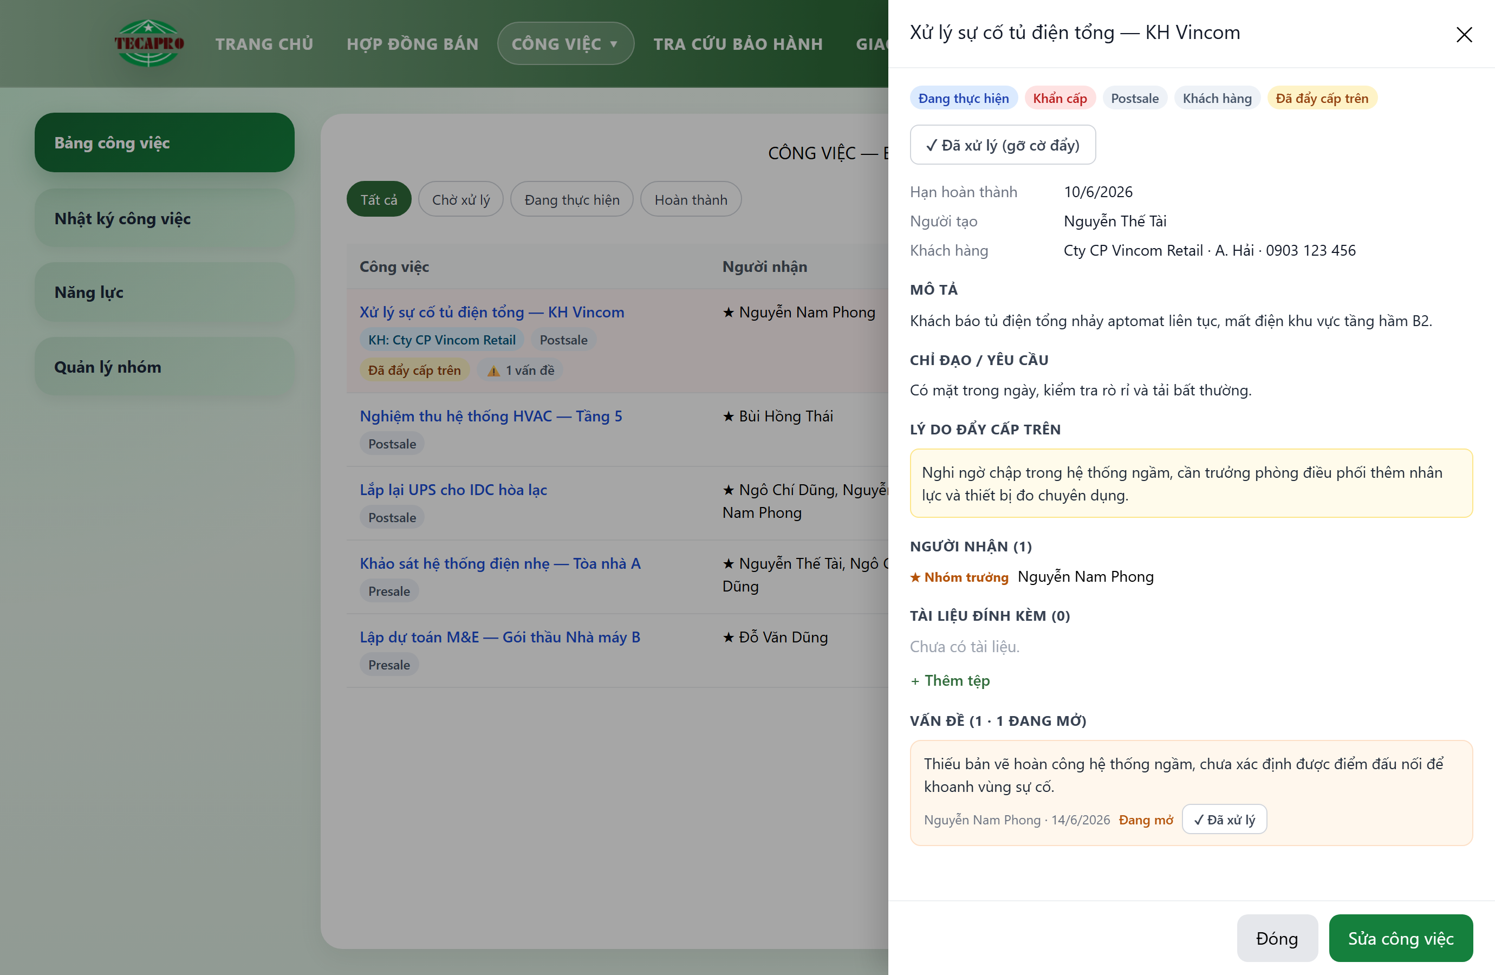
Khung chi tiết — việc khách hàng đã "Đẩy cấp trên", kèm lý do và một vấn đề đang mở

4.1 Chấp nhận / Từ chối (khi được chuyển việc)
Khi ai đó chuyển việc cho bạn, mở chi tiết sẽ thấy 📥 Bạn được chuyển việc này → bấm Chấp nhận hoặc Từ chối.

4.2 Chuyển việc (Handoff)
Nếu đang giữ việc, bấm ↪ Chuyển việc → chọn người nhận + ghi chú bàn giao. Người nhận phải chấp nhận thì mới chính thức tiếp quản.

4.3 Đẩy cấp trên (Escalation)
Khi vướng mắc không tự xử lý được, bấm ⬆ Đẩy cấp trên → ghi lý do. Việc sẽ gắn cờ Đã đẩy cấp trên. Xử lý xong, người quản lý bấm ✓ Đã xử lý (gỡ cờ đẩy).

4.4 Tài liệu đính kèm
Người quản lý hoặc người đang được giao việc có thể + Thêm tệp. Người tải lên (hoặc người quản lý) có thể xóa tệp. Bấm tên tệp để mở/tải về.

4.5 Báo cáo vấn đề
Người đang được giao việc bấm + Báo vấn đề → mô tả vướng mắc. Người quản lý bấm ✓ Đã xử lý để đóng. Số vấn đề đang mở hiển thị ở bảng việc (⚠ N vấn đề).

5. Nhật ký công việc
Mỗi người tự ghi nhật ký hằng ngày — đây là đầu vào để tính báo cáo năng lực.
- Chọn khoảng Từ … Đến … (mặc định từ đầu tháng đến hôm nay) để xem.
- Bấm + Ghi nhật ký: chọn Ngày, Công việc liên quan (tùy chọn), Mô tả đã làm, Số giờ công.
- Bấm dòng (hoặc nút Sửa) để sửa/xóa — chỉ sửa được nhật ký của chính bạn.
- Thanh trên hiển thị Tổng giờ trong khoảng đang xem.
- Người quản lý có thêm ô Người để xem nhật ký của thành viên khác (chỉ xem).
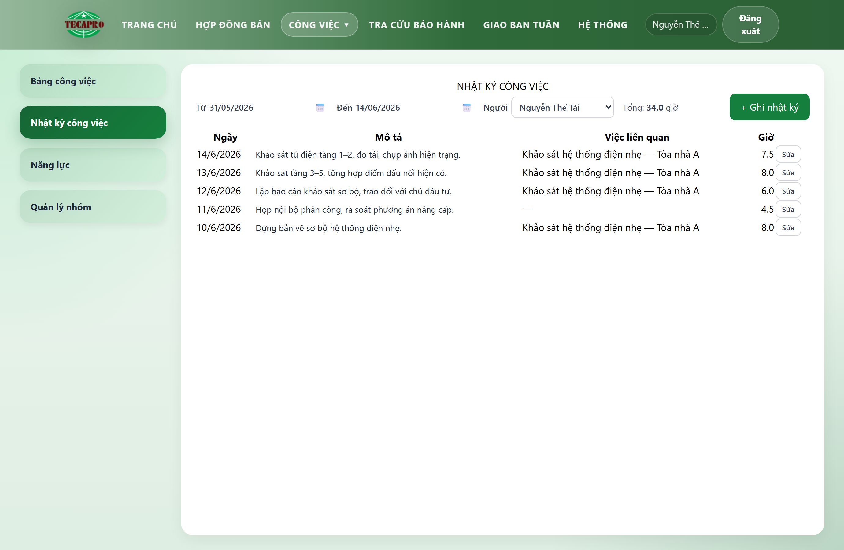
Nhật ký công việc — danh sách theo khoảng ngày, tổng giờ và ô chọn người (người quản lý)
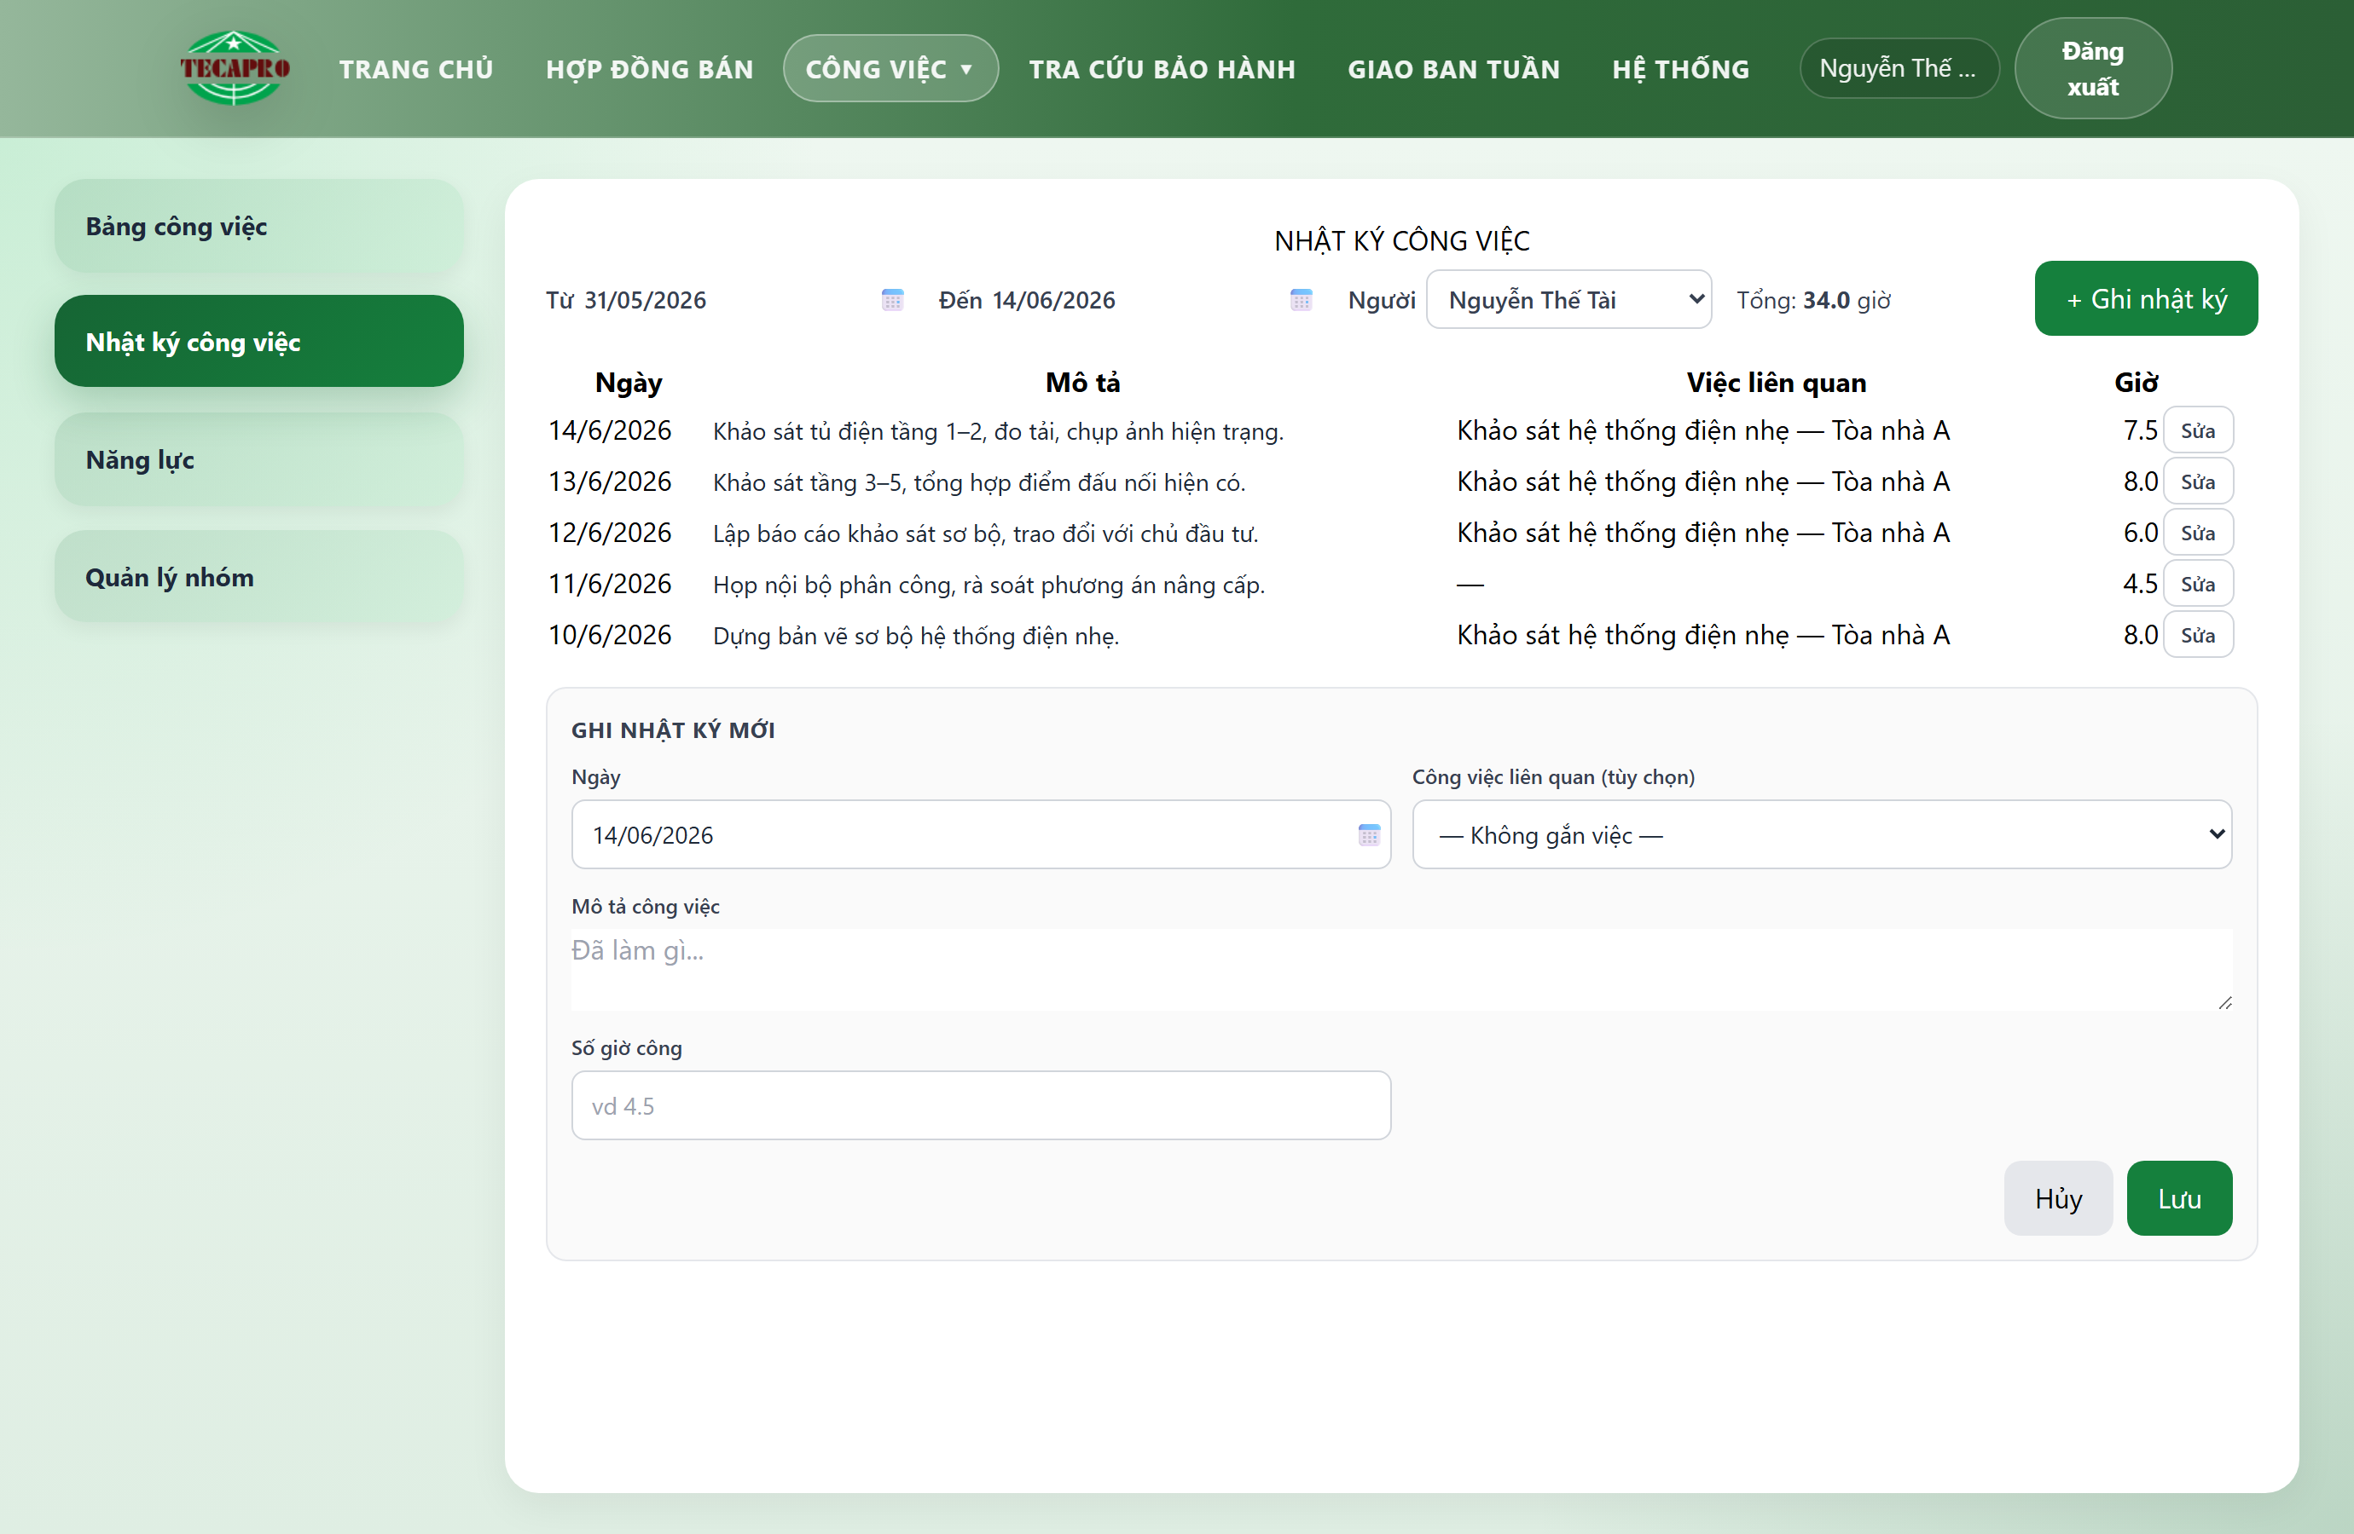
Form Ghi nhật ký mới — ngày, việc liên quan, mô tả và số giờ công
Ghi nhật ký đều đặn mỗi ngày giúp báo cáo năng lực phản ánh đúng khối lượng công việc.

6. Báo cáo năng lực
Tổng hợp giờ công theo khoảng ngày. Mỗi thành viên một dòng:
Cột | Ý nghĩa
Tổng giờ | Tổng số giờ công đã ghi trong nhật ký
Ngày ghi | Số ngày có ghi nhật ký
Giờ TB/ngày | Tổng giờ ÷ số ngày ghi
Việc chạm | Số công việc khác nhau có gắn trong nhật ký
Hoàn thành | Số việc đã hoàn thành
% sử dụng | Tổng giờ ÷ (số ngày công × 8 giờ); màu: ≥90% cao, 50–89% trung bình, <50% thấp

Thanh trên hiển thị Số ngày công trong khoảng (cơ sở để tính chuẩn 8 giờ/ngày). Nhân viên chỉ xem năng lực của chính mình; người quản lý xem toàn phòng và lọc theo Nhóm.
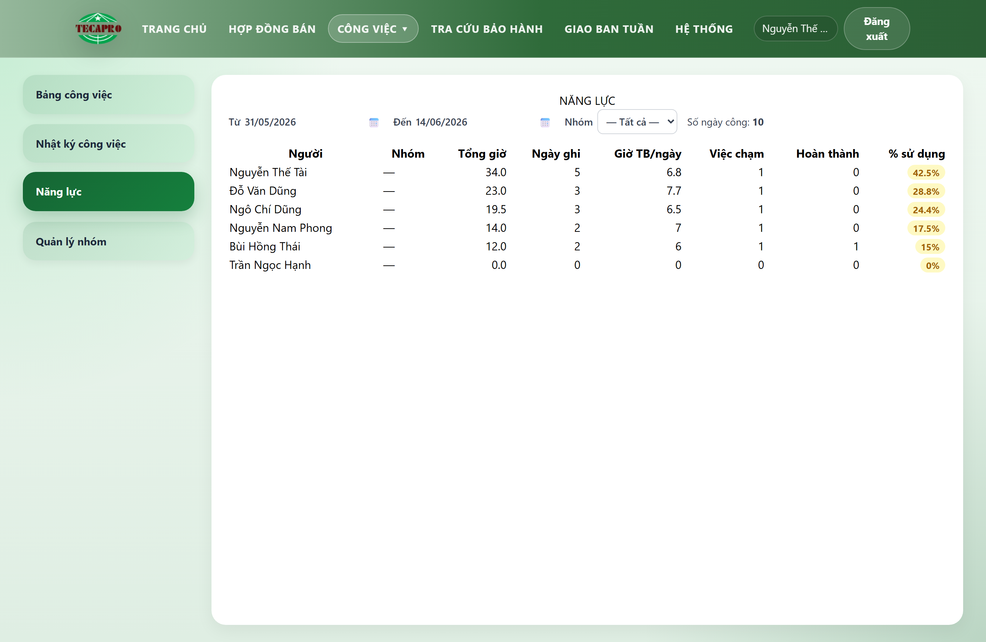
Báo cáo năng lực — giờ công, giờ TB/ngày và % sử dụng theo từng thành viên

7. Vòng đời một công việc (tóm tắt)
- Tạo việc → giao cho người (kèm nhóm trưởng).
- Người nhận: Chờ xử lý → Đang thực hiện → Hoàn thành.
- Gặp vướng: Báo vấn đề → người quản lý đánh dấu Đã xử lý; hoặc Đẩy cấp trên → người quản lý gỡ cờ sau khi xử lý.
- Bàn giao: Chuyển việc → người mới Chấp nhận / Từ chối.
Song song, mỗi người ghi nhật ký mỗi ngày → tổng hợp thành báo cáo năng lực.

8. Giao diện trên điện thoại (mobile)
Trên màn hình hẹp (điện thoại), thanh bên trở thành dải tab ngang ở đầu trang; các bảng dữ liệu chuyển thành danh sách thẻ — chạm một thẻ để mở chi tiết/sửa. Form tạo việc, ghi nhật ký, chuyển việc, báo vấn đề mở dưới dạng bảng trượt từ dưới lên (bottom sheet).
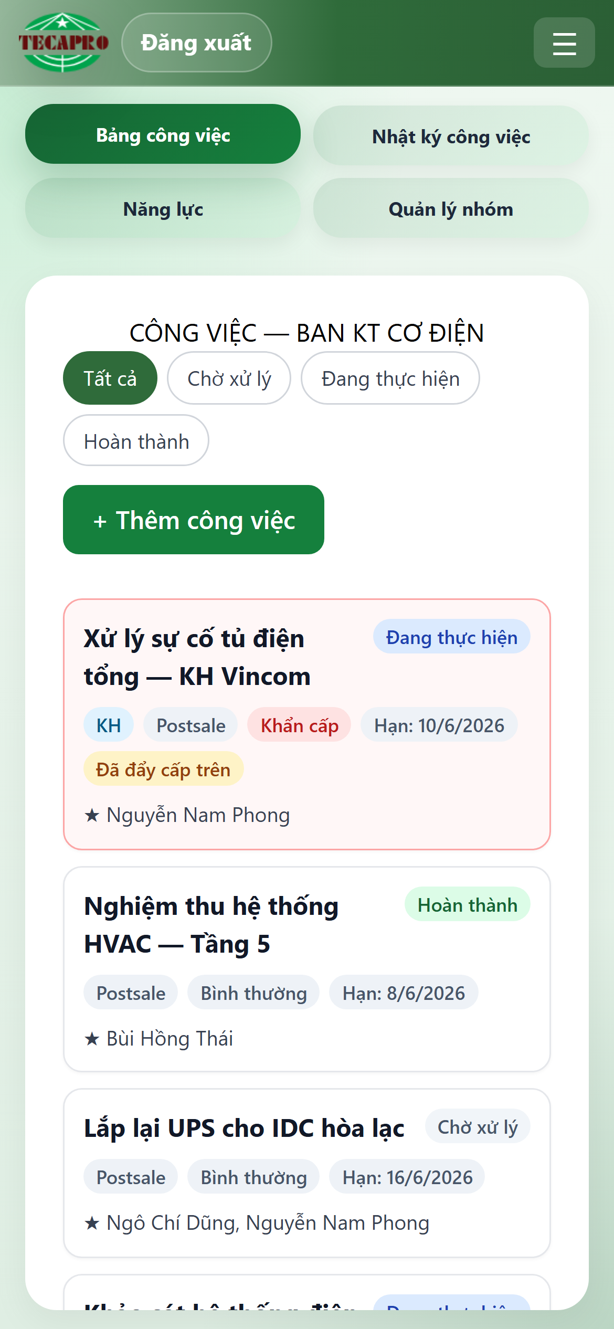  Bảng công việc (thẻ) | 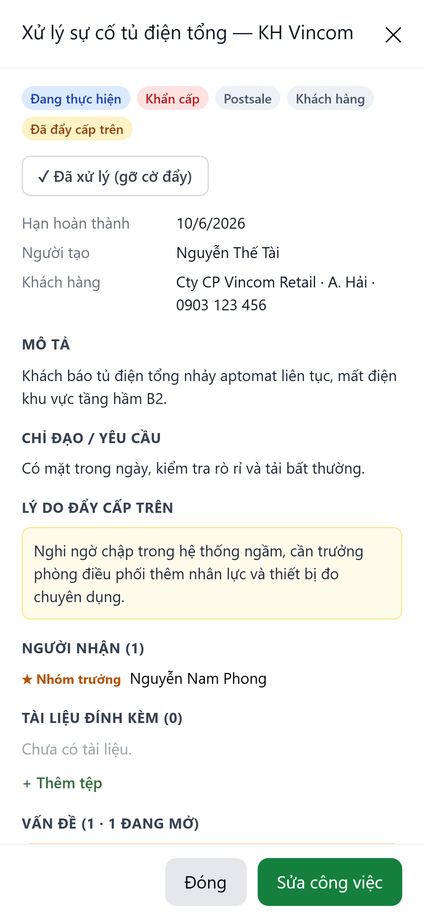  Chi tiết việc (toàn màn hình) | 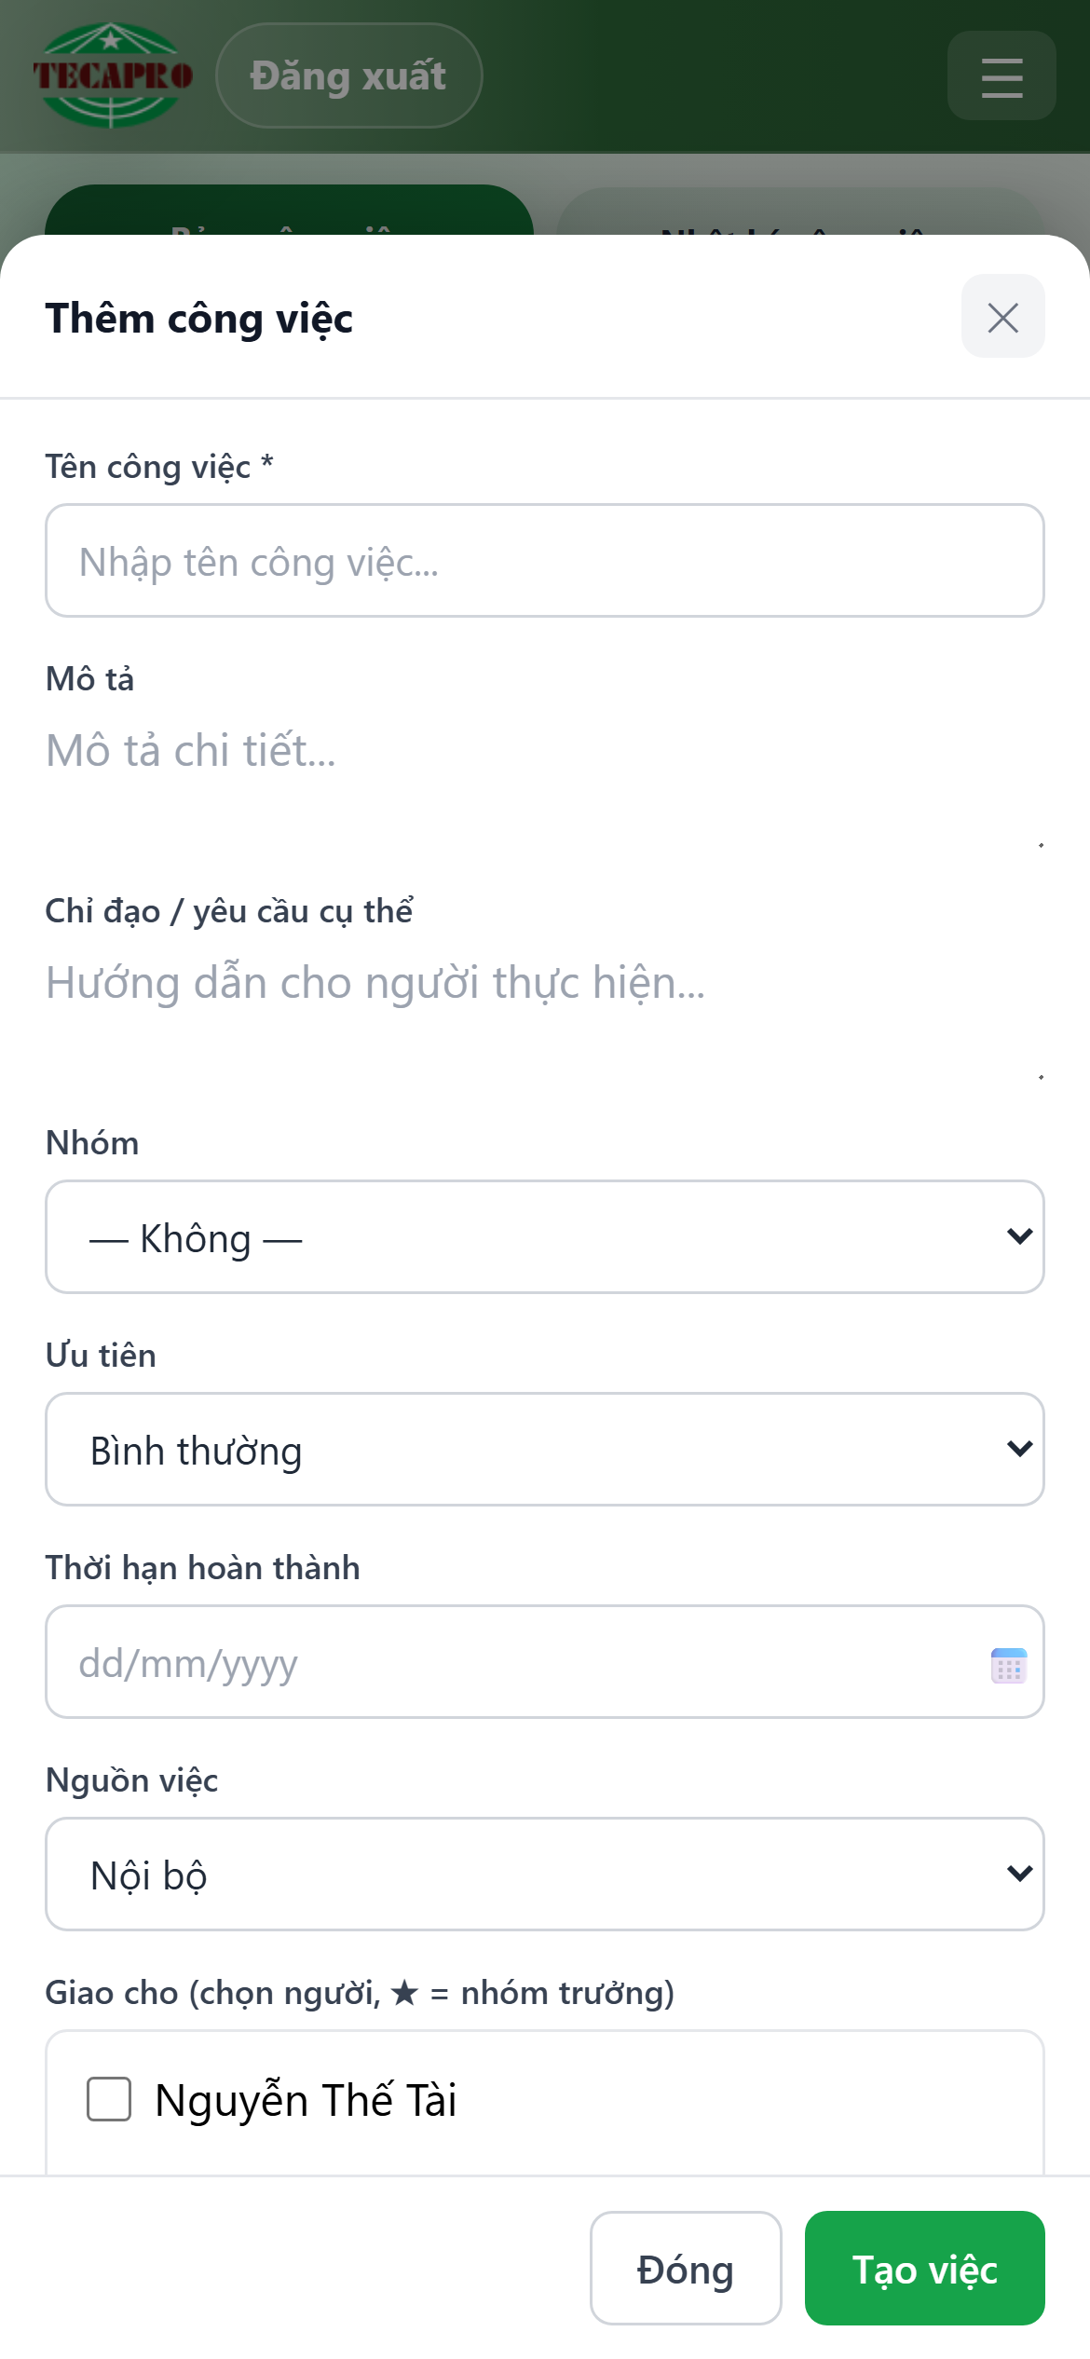  Thêm việc (bottom sheet)

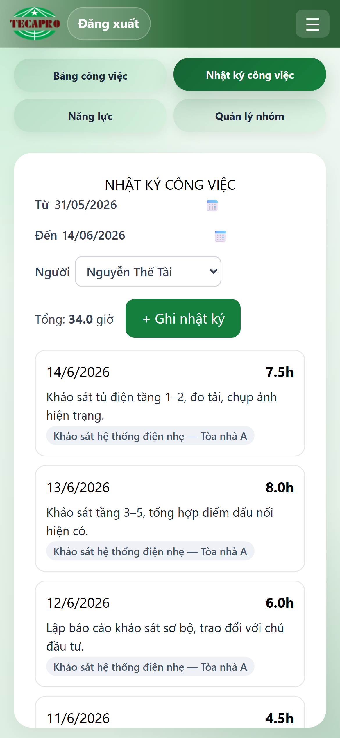  Nhật ký công việc (thẻ) | 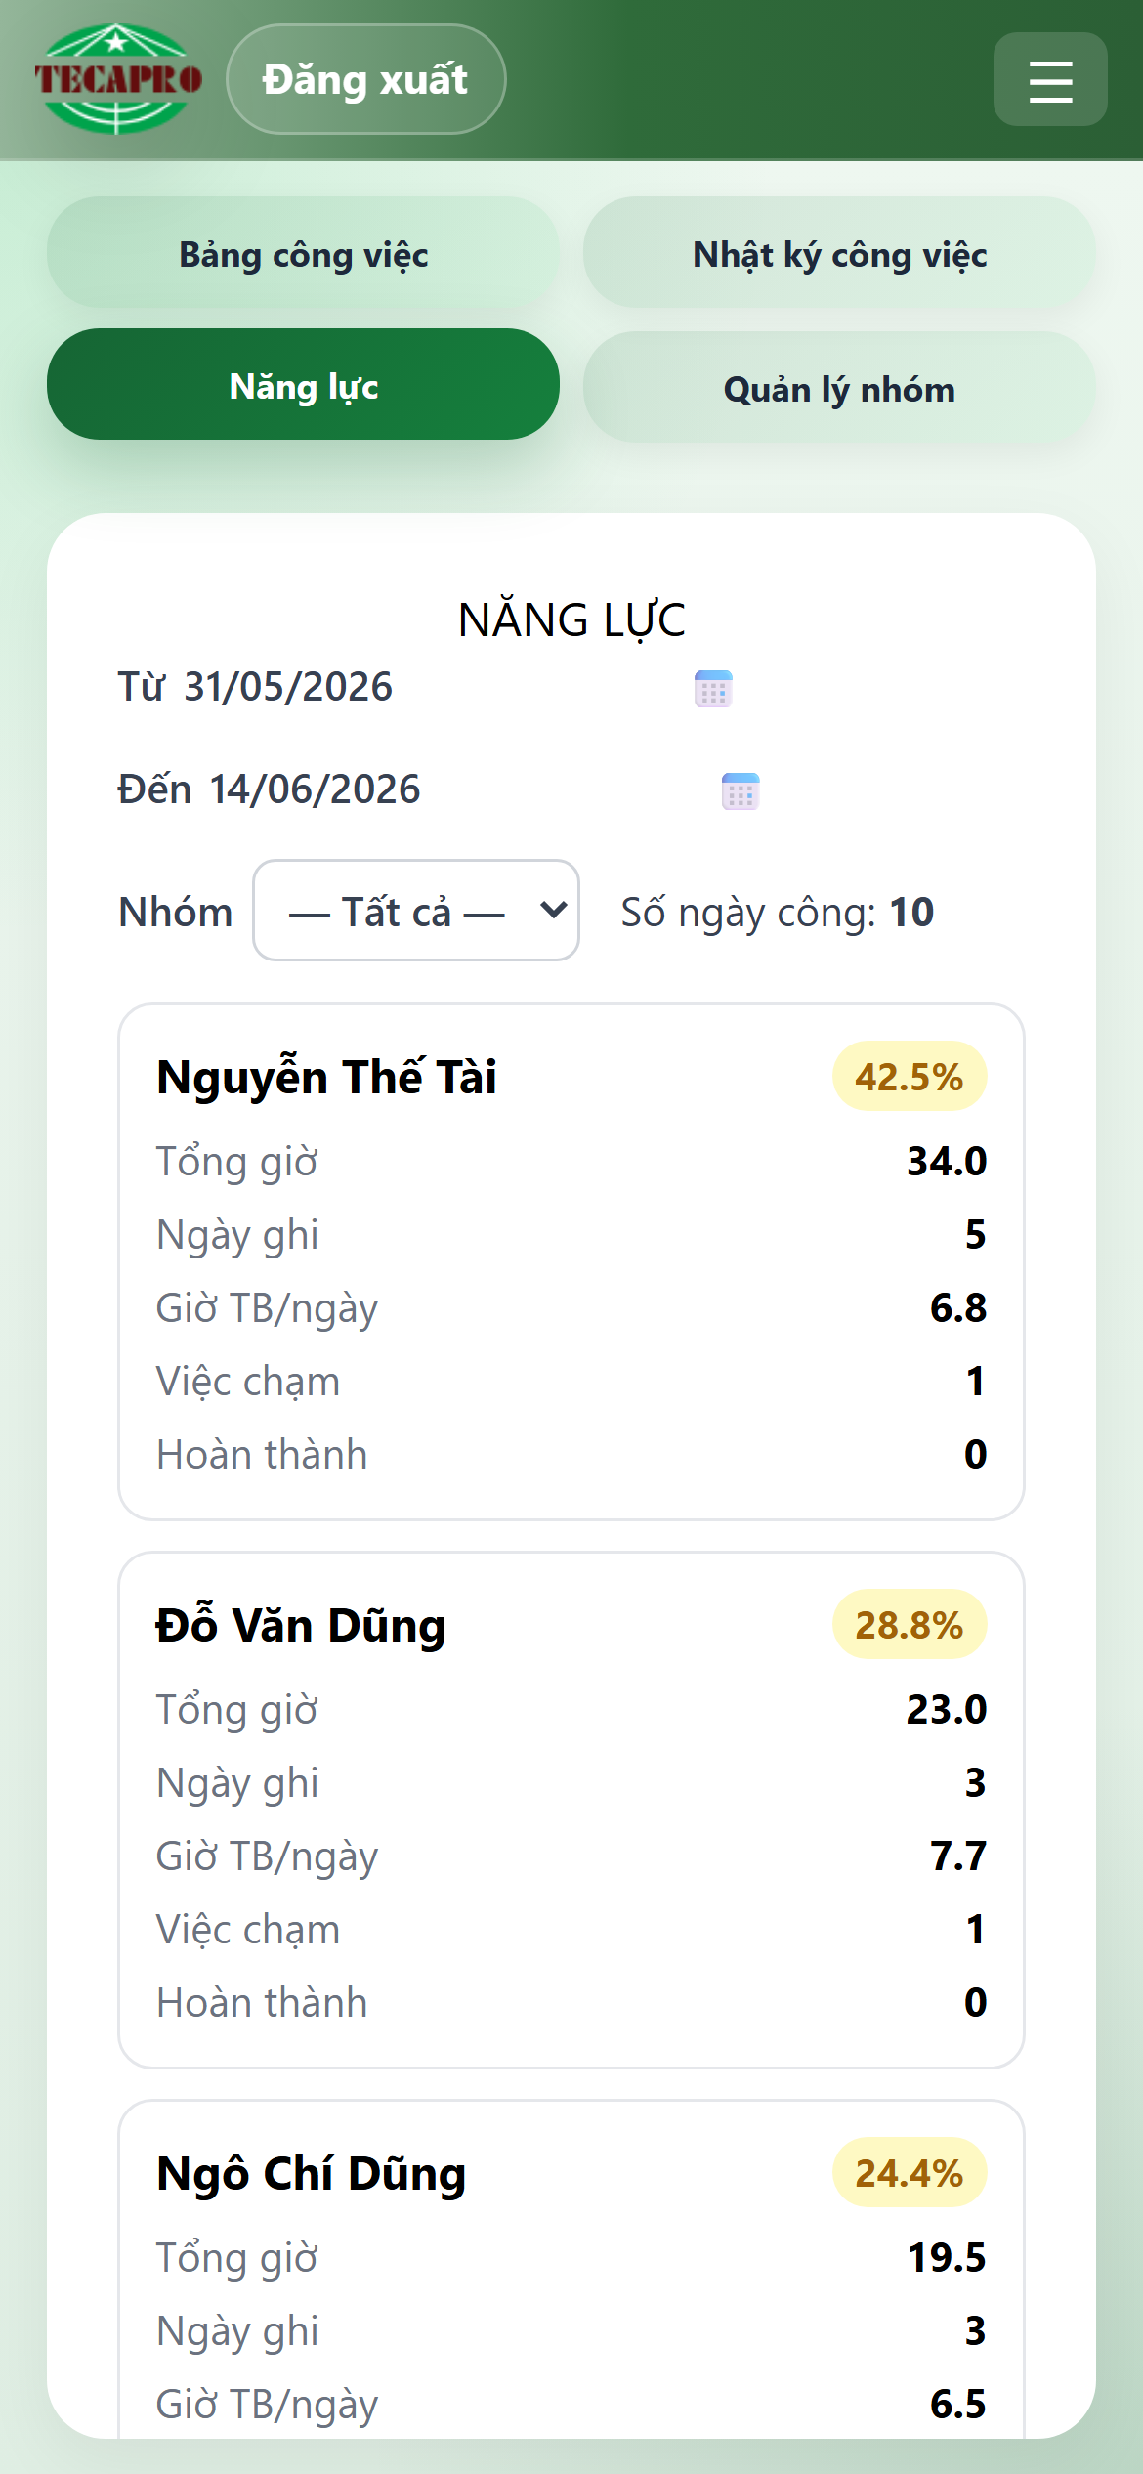  Năng lực (thẻ)

Mọi thao tác (tạo/giao/đổi trạng thái/chuyển việc/đẩy cấp trên/ghi nhật ký) đều dùng được trên điện thoại — bố cục tự thu gọn cho dễ chạm.

9. Câu hỏi thường gặp
Không thấy menu "Công việc → KT Cơ điện"? Tài khoản chưa thuộc Ban KT Cơ điện. Nhờ admin gán bạn vào phòng/đưa vào danh sách thành viên.
Tôi là nhân viên, vì sao chỉ tạo được việc khách hàng? Việc nội bộ do Trưởng/Phó phòng tạo và phân công. Việc do khách hàng báo trực tiếp thì bạn tự tạo, tự nhận; nếu kẹt thì Đẩy cấp trên.
Vì sao tôi không đổi được trạng thái việc? Chỉ nhóm trưởng của việc (hoặc người quản lý) mới đổi trạng thái. Nếu là người nhận thường, hãy phối hợp với nhóm trưởng, hoặc báo vấn đề/đẩy cấp trên khi cần.
Chuyển việc xong sao người kia chưa thấy nhận? Người nhận phải mở chi tiết việc và bấm Chấp nhận. Trước đó việc ở trạng thái "Chờ nhận" với họ; họ cũng có thể Từ chối.

